INFORME DE SEGURIDAD
Prueba API con OWASP ZAP
ENLYCE · ejecución local aislada · 12 de octubre de 2026
Veredicto | Estado
BOLA histórica | Corregida; la regresión local la bloquea.
ZAP API activo | 0 altas · 0 medias · 2 tipos de alerta baja · 7 informativas.
Riesgo nuevo de dependencia | Pendiente: advisories de ImageSharp 3.1.12, incluidas altas.
Alcance | Solo API en localhost y PostgreSQL desechable; no staging ni producción.
Resultado: la ruta histórica permitía enumerar una oportunidad y cambiar datos del propietario con correo e identificador. El código actual usa una continuación aleatoria, temporal y de un solo uso; el harness repitió el intento anónimo y obtuvo 404 sin revelar el ID. ZAP no confirmó vulnerabilidades altas o medias en el escaneo API de hoy. La evidencia de compilación sí reveló advisories de ImageSharp sin resolver; este informe no declara el producto libre de riesgos.
Clasificación de este documento: evidencia técnica interna. No contiene credenciales, tokens ni datos reales.

1. Resumen ejecutivo
Se ejecutó OWASP ZAP API Scan 2.17.0 contra la especificación OpenAPI de la API local. La definición importó 99 rutas; el escaneo procesó 256 URL. El reporte HTML registró 0 alertas altas, 0 medias, 2 tipos de alertas bajas y 7 informativas. No hubo alertas de SQL injection, XSS, traversal, XXE, ejecución de comandos ni inclusión remota.
ZAP no es suficiente para validar permisos por objeto. Por eso se ejecutó también el harness ofensivo local del repositorio: la reproducción BOLA no reveló ID y la sobrescritura sin autenticación terminó en 404. El escaneo no usó datos reales, no se conectó a staging ni tocó producción.
Tema | Resultado verificado | Estado
Enumeración / modificación BOLA | recontacto 202; ID igual no divulgado; PUT anónimo 404 | Corregido y verificado localmente
Autorización horizontal | asesor ajeno: lectura y cambio 403 | Verificado
JWT | alterado y sin firma 401; válido 200 | Verificado
Abuso | 53/60 logins limitados; payload de 1 MB: 413 | Verificado
Dependencias | ImageSharp 3.1.12 con advisories moderadas y altas | Pendiente de triage y actualización

2. Alcance y método
- Activo: ASP.NET Core API en http://127.0.0.1:5029, con OpenAPI en /swagger/v1/swagger.json.
- Base de datos: PostgreSQL 17 temporal, nombre enlyce_zap_audit, publicada solo en 127.0.0.1:55437, sin volumen persistente.
- ZAP: imagen ghcr.io/zaproxy/zaproxy:stable; escaneo activo OpenAPI con -a. ZAP importó el contrato y lanzó las reglas API sobre las rutas descritas.
- Verificación manual automatizada: tools/security/strong-audit.mjs, con datos sintéticos para autenticación, RBAC, recontacto, carga grande, CORS, method override y concurrencia.
- Límite: no se ejecutó escaneo web autenticado con navegador, no se probó staging y la cobertura depende de lo que expone Swagger. ZAP no demuestra ausencia total de fallos.
El primer intento produjo 116 respuestas 503 del webhook Wompi porque la base temporal no tenía EventsSecret. Se inyectó un secreto ficticio solo en el proceso local y se repitió el escaneo. El reporte final ya no muestra respuestas 5xx; el secreto ficticio no es válido para Wompi y no se guardó en archivos.

3. Amenaza: BOLA en la captación pública
Clase: Broken Object Level Authorization (BOLA/IDOR), alineada con OWASP API Security Top 10 API1:2023. Severidad histórica: crítica para el negocio por combinar exposición de datos personales y modificación de una oportunidad sin acreditar identidad. Estado actual: corregida y verificada contra entorno local desechable.

Cómo se descubrió
La revisión de seguridad previa siguió el flujo de recontacto público: comparó la respuesta al enviar un correo nuevo con la de uno ya registrado, y rastreó el identificador hasta la ruta pública de actualización de datos del propietario. La auditoría local del 26–27 de septiembre documenta el hallazgo y el flujo anterior. El harness actual ejecuta la misma clase de abuso con registros sintéticos; ZAP no fue quien descubrió BOLA.

Cómo entraba el atacante
- Enviar la captación pública con el correo de una persona ya registrada.
- La respuesta anterior confirmaba el registro y filtraba el ID y metadatos de la oportunidad existente.
- Con el ID obtenido y el mismo correo como prueba débil, llamar a PUT /api/leads/{id}/owner-details.
- El servidor aceptaba sobrescribir detalles del propietario. El atacante podía enumerar contactos, leer datos comerciales y contaminar o alterar el CRM.
Los pasos describen el defecto histórico documentado. No se ejecutaron contra un servidor público ni contra datos reales.

Solución aplicada
- La respuesta pública no confirma si el correo ya existía y no expone ID, nombre, correo ni estado.
- Para completar una captación se emite un token aleatorio; la base conserva su hash, vence a los 20 minutos y se consume una sola vez.
- El endpoint actual es PUT /api/leads/owner-details y recibe el token, no un ID de oportunidad. Token inexistente, expirado o repetido produce la misma respuesta neutral.
- A contactos repetidos se les devuelve un token señuelo para que el formato de respuesta no sirva como oráculo de enumeración.
La corrección corta la cadena en la fuente: conocer un correo deja de revelar el identificador y el identificador ya no autoriza la escritura.

4. Regresión reproducida hoy
El harness usó la base temporal y credenciales sintéticas. Resultados registrados el 12 de octubre de 2026:
Control | Prueba | Respuesta
Recontacto público | misma oportunidad enviada otra vez; campos comparados | 202; no ID; solo continuationToken y message
Sobrescritura | PUT anónimo con el identificador histórico | 404; sin modificación
Acceso horizontal | asesor A intenta leer/mover oportunidad de B | 403 en ambos casos
JWT | token alterado y alg:none | 401 / 401
Fuerza bruta | 60 logins inválidos concurrentes | 53 respuestas 429; 7 respuestas 401
Carrera | 30 captaciones simultáneas con la misma clave | 30 respuestas 202; 1 registro persistido
Cuerpo grande | captación con cuerpo de 1 MB | 413
CORS / override | origen hostil y method override | origen rechazado; 405
La respuesta 202 de la continuación no confirma si el token existía; esa neutralidad es intencional. El harness reporta 404 para la ruta antigua de sobrescritura, que ya no existe.

5. Resultado del escaneo ZAP
La captura es una imagen de la página del reporte HTML generado por ZAP en esta ejecución. El detalle completo permanece en security-reports/zap-api-active-20261012-final.html, .json y .md, carpeta ignorada por Git.
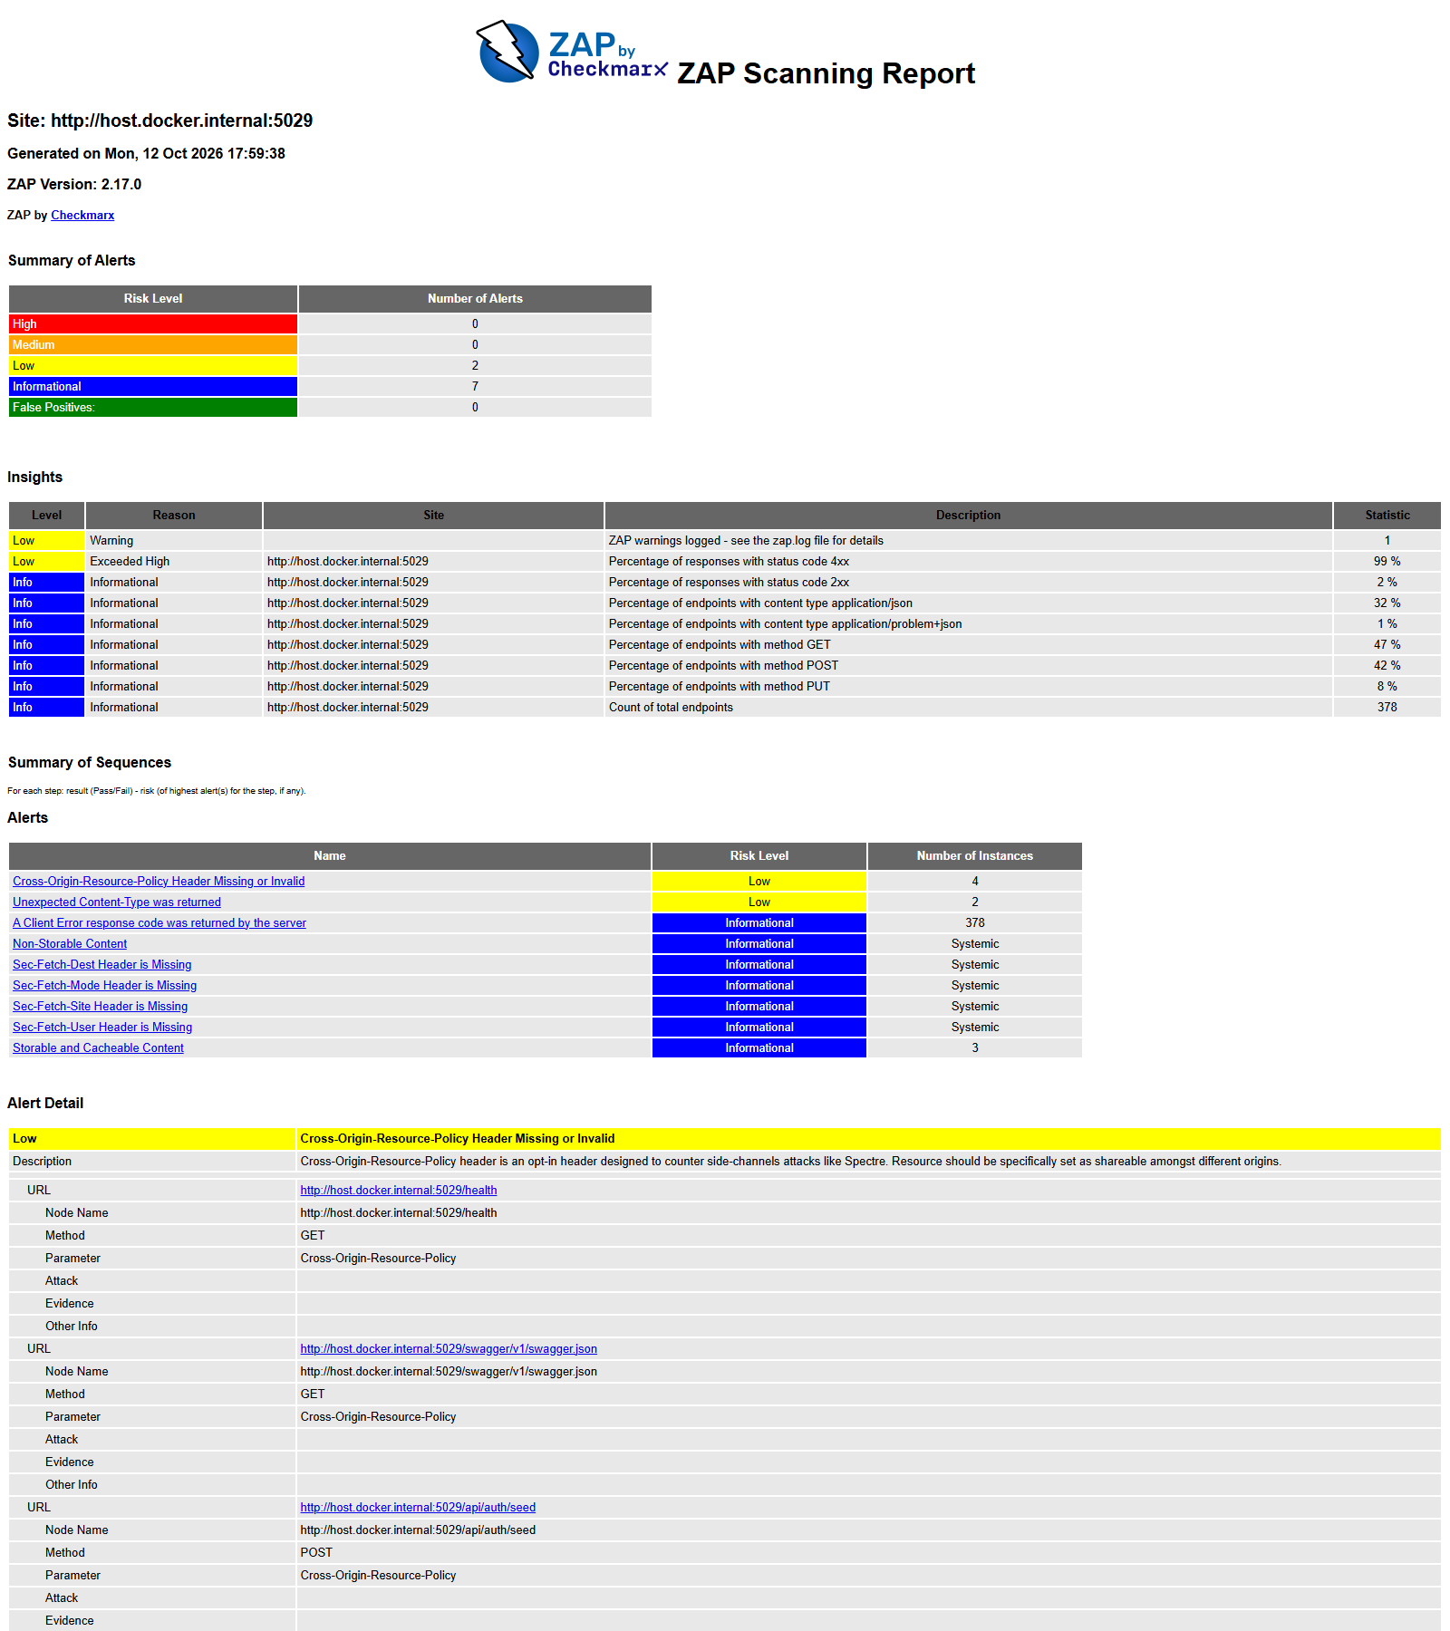
Figura 1. Captura del reporte ZAP API Scan, 12 oct 2026. 0 altas, 0 medias, 2 bajas.

Alertas bajas
Alerta | Instancias | Evaluación
Cross-Origin-Resource-Policy ausente o inválida | 4 | Endurecimiento pendiente. Añadir same-origin si el contrato de recursos no requiere compartirlos entre orígenes.
Content-Type inesperado | 2 | Swagger UI devuelve HTML en rutas de documentación; esperado y no representa una respuesta JSON de negocio.

Reglas relevantes superadas
120 reglas terminaron PASS. ZAP no confirmó inyección SQL, XSS reflejado o persistente, traversal, XXE, ejecución de comandos, inclusión remota ni SSRF/metadata cloud. Estos resultados cubren únicamente las peticiones y superficies recorridas en esta ejecución.
El comando de ZAP devolvió código de salida 1 aunque el resumen de consola indicó FAIL-NEW=0, FAIL-INPROG=0 y WARN-NEW=2. Por ello el resultado se registra como escaneo completado con advertencias, no como pipeline verde.

6. Evidencia del harness
La siguiente captura es una vista del extracto del JSON del harness. El archivo completo local es security-reports/strong-audit-20261012.json; el extracto omitió el correo del administrador sintético y cualquier dato que no aporte al hallazgo.
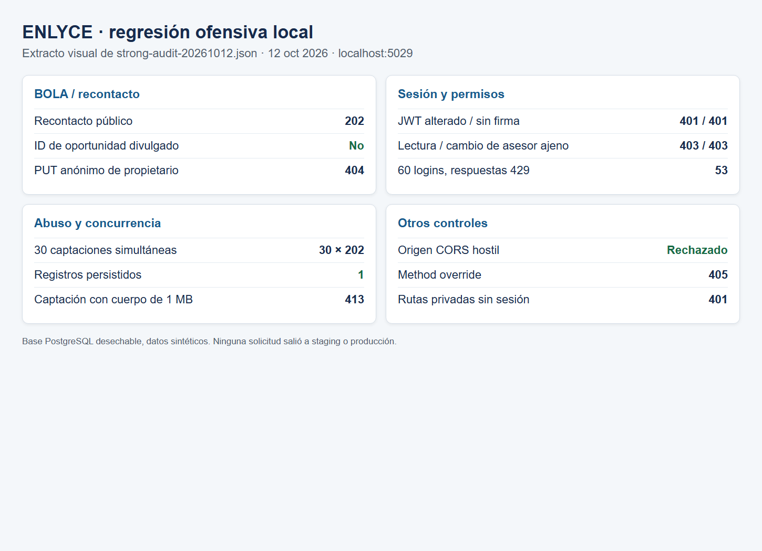
Figura 2. Resultado del harness local: BOLA bloqueada y controles de sesión/autorización verificados.

7. Riesgos pendientes

Alta: advisories de SixLabors.ImageSharp 3.1.12
Al compilar para levantar la API, NuGet emitió NU1903/NU1902 para SixLabors.ImageSharp 3.1.12. La salida incluye tres advisories altas y dos moderadas. Las altas describen escritura fuera de límites en rutas de procesamiento TIFF/HistogramEqualization; las moderadas incluyen asignaciones excesivas desde perfiles ICC y bucle prolongado al leer BigTIFF. GitHub Advisory Database marca 4.1.2 como versión corregida para estos avisos.
Estado: pendiente de triage y actualización. El escaneo ZAP no examina la cadena de dependencias ni prueba estas rutas. La aplicabilidad real depende de los formatos aceptados y de los métodos invocados por ENLYCE; no se ejecutó una PoC contra el producto. Como el componente procesa imágenes y existen cargas públicas, la actualización y pruebas de regresión deben priorizarse antes de producción.

Baja: Cross-Origin-Resource-Policy
El encabezado no aparece en cuatro respuestas. No se demostró explotación; queda como defensa en profundidad pendiente. Revisar middleware global y documentar si alguna ruta necesita ser consumida desde otros orígenes.

Alcance remoto
ENLYCE no tiene staging remoto identificado en el runbook vigente. Este documento no sustituye ZAP en staging, configuración TLS real, verificación del proxy ni una revisión web autenticada.

8. Evidencias y fuentes

Evidencia local
- docs/seguridad/auditoria-local-2026-09-26.md: hallazgo histórico, corrección y verificación anterior.
- tools/security/strong-audit.mjs: reproducción ofensiva automatizada; resultado completo en security-reports/strong-audit-20261012.json.
- security-reports/zap-api-active-20261012-final.html, .json y .md: reporte ZAP generado en esta ejecución; carpeta local ignorada por Git.
- src/Enlyce.Api/Endpoints/Leads/LeadsModule.cs: captación y PUT /owner-details actual.
- src/Enlyce.Application/UseCases/CreateLead/CreateLeadHandler.cs y src/Enlyce.Application/Security/OwnerInquiryContinuationToken.cs: token, hash, caducidad y token señuelo.
- src/Enlyce.Infrastructure/Persistence/Repositories/LeadRepository.cs: consumo condicionado a hash, expiración y uso previo.
- src/Enlyce.Infrastructure/Enlyce.Infrastructure.csproj: referencia ImageSharp 3.1.12 verificada por restore/build.

Fuentes técnicas externas
OWASP API Security Top 10: API1 Broken Object Level Authorization
OWASP Web Security Testing Guide: API BOLA testing
OWASP ZAP API Scan: alcance, ejecución y códigos de salida
GitHub Advisory: ImageSharp ICC CLUT allocation (GHSA-gwg2-r3hj-4w44)
GitHub Advisory: ImageSharp HistogramEqualization (GHSA-j3p4-wp97-rph4)
GitHub Advisory: ImageSharp TIFF CCITT T4 (GHSA-j9gm-c75j-xc9q)
GitHub Advisory: ImageSharp TIFF CCITT T6 (GHSA-jjfr-hcj7-qf5w)
GitHub Advisory: ImageSharp BigTIFF loop (GHSA-wmxv-xphr-5c9g)
Fuentes consultadas el 12 de octubre de 2026. La versión corregida de ImageSharp y el alcance de cada advisory deben confirmarse durante el cambio de dependencia.

